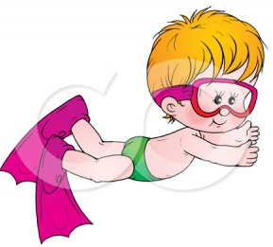

Упражнения для преодоления
страха воды.
Простое умывание
Пусть ребенок умывается над тазиком, стараясь не закрывать глаза и не стряхивать воду, набирая ее полными горстями и поливая на голову и шею.
Полейте ему на голову из кувшина (детского ведерочка), пусть вода спокойно стекает, далее следует сделать то же самое под душем.

Упражнения на дыхание
- Сказать ребенку, чтобы он задержал дыхание на счет «три», громко вслух: «раз, два, три».
- Ребенок делает глубокий вдох, задерживает дыхание, родитель громко считает (чем длительнее задержка, тем лучше)
- Малыш плотно смыкает губы и делает громкий энергичный выдох, пытаясь при этом произнести «Ху!»
- Ребенок надувает обычный воздушный шарик, сопротивление воздуха заставляет его надувать шарик быстрыми энергичными выдохами, создавая условия, отчасти аналогичные дыханию в воде.
- Ребенок сдувает различные предметы (небольшой бумажный кораблик, перышко и т.д.), что создает условия для игровых соревнований. Предмет должен находиться на ладони на уровне подбородка на расстоянии примерно 15 см (далее ладонь можно отводить все дальше). Можно посоревноваться с ребенком: кто быстрее и дальше сдует выбранный предмет.

Упражнения на формирование навыка дыхания в воде
- Ребенок сидит в ванне, нужно попросить его набрать в ладони воды и сделать в ней ямку, дуя, как на горячий чай, суп.
- Малыш сидит в ванне, делает быстрый выдох у самой поверхности воды, чтобы образовалась большая и глубокая ямка.
- Игра «Морской ветерок». Дуя на игрушечные кораблики, теннисные шарики и другие легкие игрушки, ребенок подталкивает их дыханием.
- Ребенок опускает в воду лицо и выдыхает через рот – «Пускание пузырей».
Упражнение на погружение лица в воду с открыванием глаз
- Когда ребенок сидит в ванной, следует ему сказать, чтобы он задержал дыхание и опустил лицо в воду.
- Сделать все, как в предыдущем упражнении, только глаза нужно открыть в воде.
- Разбросать на дне ванны разноцветные игрушки, пусть ребенок посмотрит, как они выглядят под водой, затем попросить его выбрать и достать самую любимую

